Каждый ребенок уникален и развивается в своем темпе. Но как же тогда родителям понять: всему ли научился их ребенок, что уже должен уметь, а для чего еще не пришло время, отстает или опережает развитие?

В каждом возрастном периоде есть свои задачи, с которыми ребенок должен научиться справляться для дальнейшего полноценного развития. И если ребенок не научится этому в данном возрасте, то эти задачи никуда не денутся, они перейдут на следующий этап. Ребенок все равно этому научится. Но!!! на следующем этапе развития есть свои задачи. И не пройдя предыдущие, новые умения просто невозможно приобрести. Таким образом, вовремя не научившись одному, ребенок начинает запаздывать на один период в развитии. Из данной ситуации есть два пути- 1) решать «двойную порцию» возрастных задач, что дает большую нервную и физическую нагрузку 2) отставать от сверстников и дальше, с каждым возрастным этапом все больше и больше. Поэтому так важно быть внимательным к своему ребенку и его актуальным возрастным нуждам и задачам.

**Обратите внимание – умеет ли ваш ребенок:**

* Узнавать и называть основные цвета: красный, желтый, зеленый, синий, белый, черный.
* 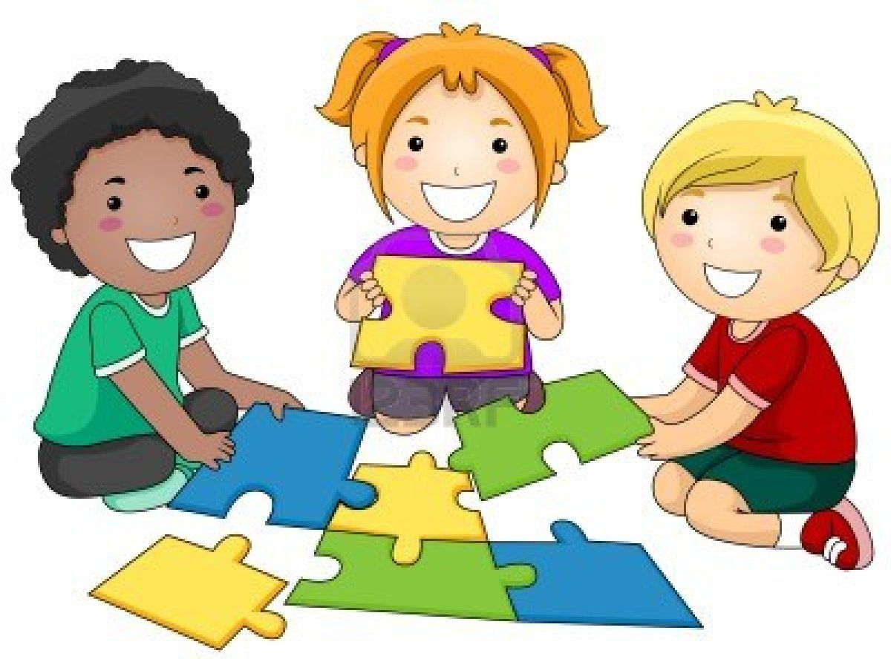Узнавать и называть основные геометрические фигуры: круг, треугольник, квадрат.
* Знать, сколько пальцев на руках, ушей у собаки, лап у лисички и т.д.
* Правильно складывать пирамидку, матрешку.
* Узнавать предметы по их составляющим (например, крыша домика).
* Складывать пазлы из 2-4 частей.

**В физическом развитии:** ребенок учится и овладевает такими умениями и навыками:

- бег

- прыжки на месте

- подниматься по ступенькам

- скатываться с горки

- наклоняться

- приседать

- перешагивать через препятствия

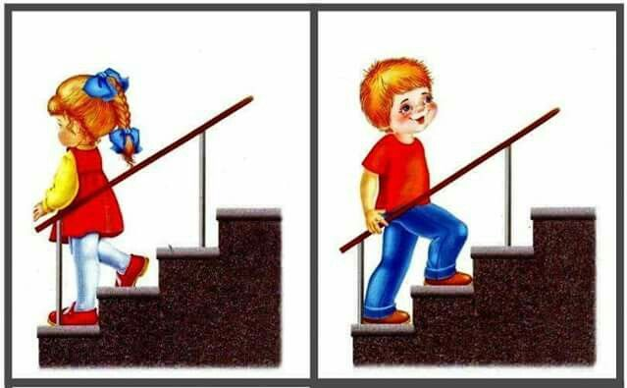

**Очень важными навыками являются навыки самообслуживания:**

- надевать майку, носки, платье, обувь, шапку, застегивать пуговицы

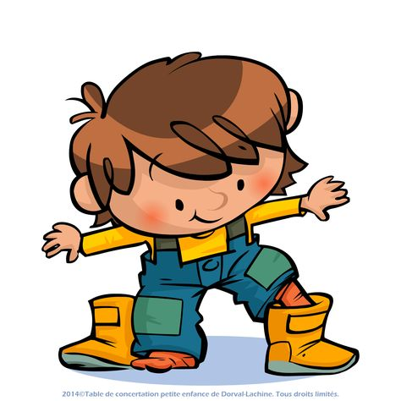- мыть руки

- чистить зубы под присмотром родителей

- достаточно аккуратно есть ложкой и пить из кружки

Конечно, не все получается с первого раза, иногда даже и с десятого, но если родители поддерживают, хвалят за самостоятельность, то у ребенка обязательно все получится. Вы это уже умеете) Дайте ему возможность научиться делать самому. Главное, набраться терпения и не стоит делать все за него.

Иногда дети отказываются от самостоятельных действий, хотят, чтобы их

кормили с ложечки, одевали как маленьких и т.д. Нужно разобраться в причинах поведения: возможно –это простой каприз и тогда будьте

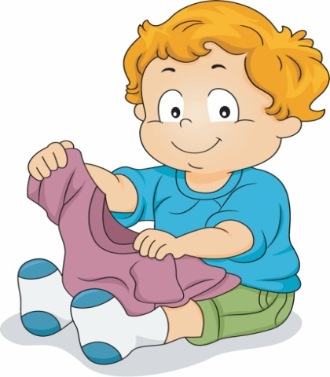твердым и уверенным в своем намерении научить самостоятельности; если ребенку стало скучно - немного усложните требования к нему. Ведь дети от природы любопытны, им интересно все новое.

**Возраст 2-3 года является важным периодом в речевом развитии ребенка.**

Речь - сложный психофизиологический процесс, её состояние является важнейшим критерием психического и физиологического развития ребёнка. А задержка в развитии речи негативно отражается на его познавательных возможностях, и затрудняет процесс социализации.

В период 2-3 года формируется активная речь ребенка на основе подражания. Разговаривая с ребенком, читая и рассказывая ему сказки, рассматривая иллюстрации и обсуждая их, вы такими незамысловатыми действиями сильно помогаете своему ребенку развиваться полноценно.

В 2, 6 месяцев словарный запас ребенка насчитывает больше 300 слов. Появляются вопросы: « почему?», «А это?», «Какая?» и т.п.

Ребенок в этом возрасте уже может:

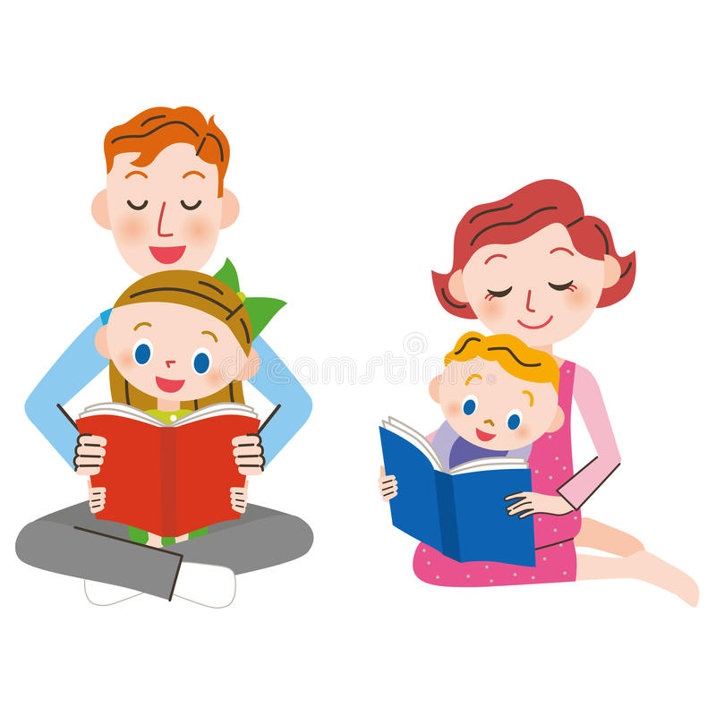- понимать короткий рассказ без показа картинок

- пользоваться минимум трехсловными предложениями

Иногда задержка речевого развития у ребенка происходит потому, что взрослые не культивируют развитие речи. Взрослые, угадывая, по жестам и мимике ребенка, все его желания, не дают даже возможности ребенку проявить себя в речи. Лелея свою «чувствительность» к ребенку (« я могу понять его без слов», « я могу угадать его желания»), родители, сами того не замечая, тормозят развитие своего ребенка.

Если ребенок в 2,5 года пользуется для рассказа односложными предложениями, провоцируйте его на развернутые ответы наводящими вопросами и просите затем собрать все ответы в один полный. Показывайте пример, если малыш не смог сделать это с первого раза.

**Важным моментом в развитии ребенка в этот период является упорядоченность его жизнедеятельности.**

Дети часто еще не могут справиться с внезапно происходящими переменами. Они слишком поглощены своими делами! Поэтому так важно организовать порядок в жизни ребенка: это и порядок в смене деятельности (пробуждение по утрам, умывание, завтрак, игра, прогулка, обед, сон и т.д.), но и порядок вокруг (каждая вещь должна иметь свое место). Это помогает ребенку ориентироваться в окружающем мире. Если же ситуация не подходит под привычную модель, то ребенок может «взбунтоваться», требуя возвращения в обычное для него русло.

Нужно учитывать тот факт, что приучая ребенка к порядку, взрослые и сами должны своим примером показывать эталон порядка. Это важно!!! Особенно в воспитании мальчиков, так как восприятие мира и информации у девочек и мальчиков несколько отличается друг от друга. Девочки воспринимают информацию с помощью чувств и их выражения – слов, тогда как мальчики предпочитают что-то более «конкретное» — поведение, жесты и движения окружающих. Девочкам порой хватает одного слова взрослого, чтобы она поняла что и как нужно сделать, мальчикам же нужно продемонстрировать правильное поведение и подкрепить это словом. Но если ваши слова расходятся с действием, то ребенок усвоит ваше **поведение**, а не слова.

Мы предлагаем вам понаблюдать за своим ребенком и отметить для себя те направления в развитии малыша, которые:

* у него успешно получаются (это значит можно усложнить задачу),
* 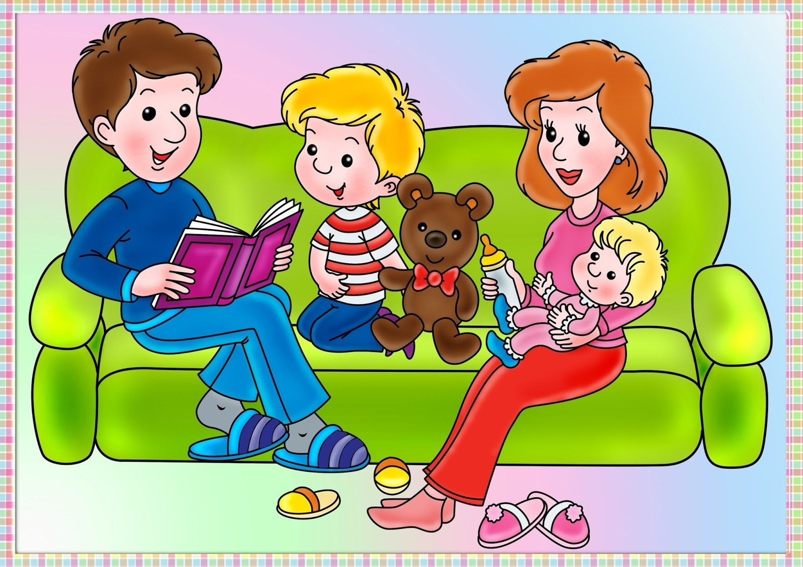получаются с помощью взрослого (значит, что ребенку еще нужна ваша поддержка. Иногда ребенку нужно лишь наше присутствие рядом, попробуйте с каждым разом увеличивать степень его самостоятельности )
* не получаются ( на это нужно обратить особое внимание , понять причину, и помочь ребенку быть успешным)

Отметьте знаком нужную колонку и вы увидите профиль развития своего ребенка.

|  |  |  |  |
| --- | --- | --- | --- |
| Критерий | Ребенок может сам | Ребенок может с помощью взрослого | Ребенок не умеет |
| Бег |  |  |  |
| Прыжки на месте |  |  |  |
| Подниматься по ступенькам |  |  |  |
| Скатываться с горки |  |  |  |
| Наклоняться |  |  |  |
| Приседать |  |  |  |
| Перешагивать через препятствия |  |  |  |
| Надевать майку, носки, платье, шорты |  |  |  |
| Надевать обувь |  |  |  |
| Застегивать пуговицы |  |  |  |
| Есть ложкой |  |  |  |
| Пить из кружки |  |  |  |
| Узнавать и называть основные цвета: красный, желтый, зеленый, синий, белый, черный. |  |  |  |
| Узнавать и называть основные геометрические фигуры: круг, треугольник, квадрат |  |  |  |
| Правильно складывать пирамидку, матрешку. |  |  |  |
| Складывать пазлы из 2-4 частей. |  |  |  |
| Узнавать предметы по их составляющим (например, крыша домика, хвост собаки, лапки кошки). |  |  |  |
| Разговаривает |  |  |  |
| Отвечает на вопросы |  |  |  |
| Слушает как вы читаете и рассказываете сказки |  |  |  |
| Задает вопросы , интересуется окружающим миром |  |  |  |
| Глядя на картинку, может рассказать что на ней изображено |  |  |  |